Пашкина Ирина Сергеевна
педагог дополнительного образования
МАУДО «Дворец творчества» ГО Красноуфимск
Свердловской области

Конспект занятия для обучающихся учреждения дополнительного образования 6 – 9 лет по дополнительной общеразвивающей программе «ЭКО-лаборатория (Природа в деталях)»

Красноуфимск, 2018
Тема: Влияние природных «часов». Осенние изменения
Цель: формирование интереса к изучению взаимосвязей в живой и неживой природе при помощи технологии интеллект-карт.
Задачи:
- Актуализировать знания обучающихся о признаках живой и неживой природы, осенних изменениях в природе; о классификации объектов живой и неживой природы, их взаимовлияния и воздействия на человека.
2.Развивать навыки опытнической работы, продуктивного взаимодействия в группе, получения и обработки информации посредством составления интеллект-карт.
3. Формировать основы культуры поведения участника при проведении опытнической работы.
Форма проведения занятия: занятие.
Планируемый результат: мотивация обучающихся на изучение экологических взаимосвязей.
Информационные источники:
- Междисциплинарная программа развивающего обучения «Одаренный ребенок». Раб. Тетрадь. Собрание 2. – Перспектива, 2009 г.
Раздаточный и наглядный материал: альбом «Альбом по экологии» (картины осени),карточки «Условные обозначения погоды», рабочий лист «Наше настроение. Влияние погоды на настроение человека»), рабочий лист «Сделай классификацию», фотографии осенних листьев, карточка-задание «Дырявые листья», образцы детских работ «Осенние листья в технике пластилинография», картинки смайликов.

План занятия:

№ | Этап занятия | Цель этапа | Метод | Форма контроля
1. | Организационный момент | Эмоциональный настрой обучающихся | Метод «сгущения» красоты природы средствами искусства | Наблюдение
2. | Теоретическая часть  2.1.Фиксация погодных условий в календаре погоды  (рабочий лист №6 «Наше настроение. Влияние погоды на настроение человека»).  2.2.Ознакомительная беседа с просмотром наглядных средств посредством использования интеллект-карты  (рабочий лист ) | 2.1. Формирование умения фиксировать данные о погоде при помощи рисунков-схем. 2.2.Актуализировать знания обучающихся об объектах живой и неживой природы; осенних изменениях в природе, экологических взаимосвязях. | 2.1.Беседа, метод погружения в тему посредством наглядных средств,  2.2. Метод составления интеллект-карты | Наблюдение за выполнением заданий
3. | Практическая часть  3.1.Опытническая работа с телами живой и неживой природы (Опыт «Природное покрывало»)  3.2. Самостоятельная индивидуальная и парная работа (на выбор) по карточке-заданию (природные «часы»)  3.3. Физминутка.  3.4. Беседа с просмотром наглядных средств (листья деревьев)  3.5.Самостоятельная творческая работа (пластилинография ) | 1.Развивать навыки опытнической работы, наблюдения и анализ опытнической работы.  3.2. Совершенст-вовать методы самостоятельной обработки информации посредством работы по карточкам.  3.6.Способствовать развитию аккуратности обучающихся при работе с пластилином. | 3.1. Метод эксперимента, анализа данных  3.2.Поисковый метод  3.5. Дидактические игры  3.6. Самостоятельная практическая работа | Наблюдение за выполнением заданий,  выполнение контрольного задания
4. | Подведение итогов.  Модель настроения (составление модели настроения) | Рефлексия | Самостоятельная практическая работа | Наблюдение, анализ продукта деятельности

Ход занятия:
- Организационный момент.
Педагог приветствует обучающихся.
Педагог: Ребята, послушайте, пожалуйста, стихотворение и попытайтесь понять о чем оно.
Могу себе принадлежать я;
Свет изнутри нести, сияя
Во тьму пространства и времен.
Ко сну склоняется Природа,
Души глубины, пробудитесь,
И, пробудясь, несите Солнца свет
Зимы потокам хладным.
Педагог: Ребята, о чем это стихотворение? (Об осенних изменениях в природе).
- Теоретическая часть.
2.1.Фиксация погодных условий в календаре погоды (рабочий лист «Наше настроение. Влияние погоды на настроение человека»)
Педагог: Какое сейчас время года? (Осень) Какой сегодня день недели? (ответы детей) (Демонстрация альбома «Альбом по экологии»/ картины осени)
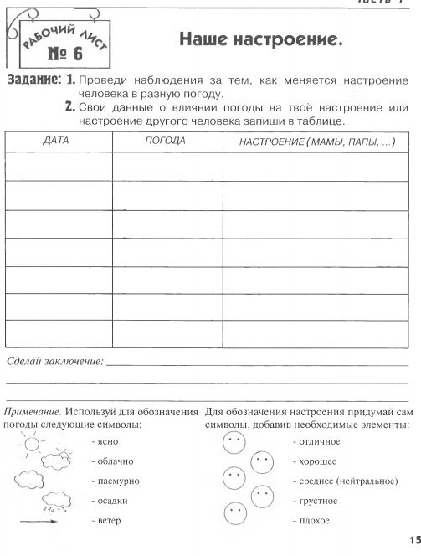
Педагог: Сегодня … число. Мы привыкли начинать отсчет месяца с первого числа. Однако, сезонные переходы в природе начинаются 22-24 числа, тогда же происходит смена знака Зодиака. Знак октября — Весы, но он начинается с 22 сентября. Порой даже можно заметить, что именно в это время часто характерным образом меняется погода. Настроение осени — серьезность и ясность. С одной стороны, мы чувствуем прилив сил и радости, с другой стороны, чувствуем что слабы еще наши силы. Наша натура дремлет, но мы должны пробудиться, чтобы не проспать импульсы нашей эпохи.
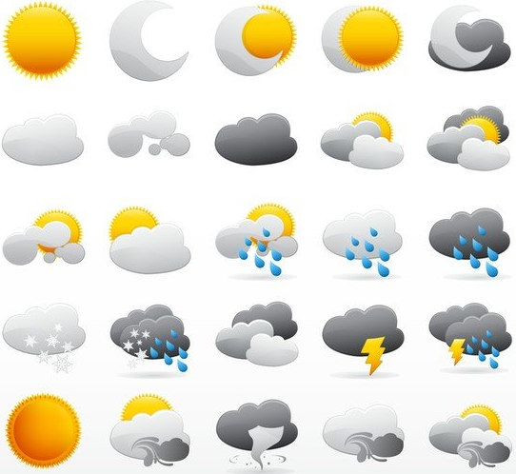
Педагог: Опишите, какое настроение у вас вызывает осень (грусть, тоска, сонливость/радость, теплота, яркость эмоций).
Педагог: посмотрите на схемы на столах. Ученые, занимающиеся изучением погоды давно создали символичные картинки к каждому погодному явлению. Давайте их перечислим (перечисляют, опираясь на картинки)
2.2.Ознакомительная беседа с просмотром наглядных средств посредством использования интеллект-карты (рабочий лист №2)
Педагог: На прошлом занятии мы говорили о том, что природа бывает живая и не живая, а так же все то, что создано трудом человека. Назовите объекты живой природы (ответы детей: трава, животные…)
Педагог: Назовите объекты не живой природы (ответы детей: солнце, воздух…)
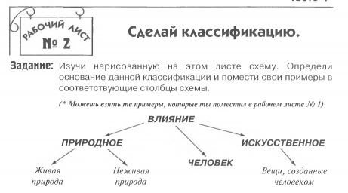
Педагог: Попробуем нарисовать логические связи (интеллект -карта). (пример) В центре мы пишем слово «влияние», далее ответвления (природное, искусственное и человек), далее (природа бывает живая и неживая, искусственное (стрелка)вещи, созданные человеком),от них мы будем рисовать сами объекты (живая природа – растения, неживая – облака, человек - ..)
3. Практическая часть
3.1.Опытническая работа с телами живой и неживой природы (Опыт «Природное покрывало»)
Педагог: Сейчас мы проведем небольшой опыт и выясним, зачем деревьям и травам осенью необходимо сбрасывать листья. Мы выясним влияние воды и растительность на земную поверхность.
Проведение эксперимента
Педагог: Итак, озвучиваем выводы… (вода питает корни деревьев, листва служит как теплая «подушечка» и как питательное вещество для самого дерева и преграда от быстрого стекания вод)
Педагог: Этот опыт называется «природное покрывало».
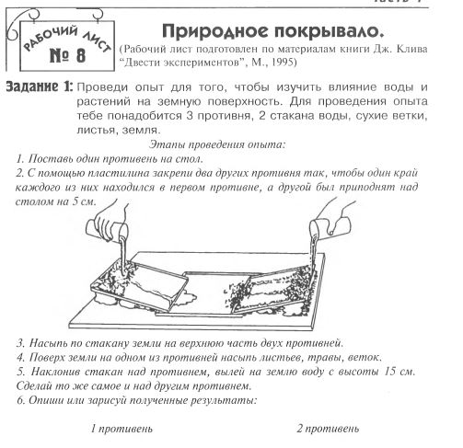
3.2. Самостоятельная индивидуальная и парная работа (на выбор) по карточке-заданию (природные «часы»)
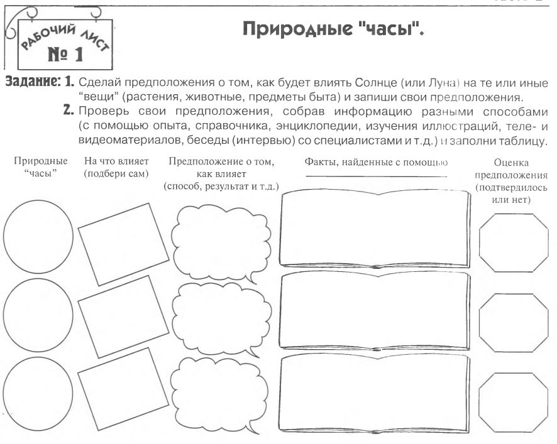
3.3. Физминутка.

3.4. Игра с просмотром наглядных средств (Угадай лист)
3.5.Самостоятельная творческая работа (пластилинография )
Педагог: Сегодня, мы с вами будем раскрашивать листья, но не обычным способом, а при помощи пластилина. Ребята, как называется эта техника рисования и каким образом ее можно изобразить? (Ответы детей)
Педагог: Пластилин – один из любимых инструментов детей, с помощью которого можно лепить оригинальные и неподражаемые шедевры. Но это также материал, которым можно рисовать удивительные картины.
Педагог: Пластилинография – разновидность нетрадиционного рисования, относительно новое направление детского творчества, доступное всем и везде. Изображения, сделанные из пластилина, могут быть гладкими, с плавным перетеканием одного слоя в другой. При этом каждый элемент гармонично вписывается в общую композицию. В работе над такими картинами следует тщательно разглаживать получающиеся складки, а неровности и бугры надо аккуратно удалять при помощи стеков.
Педагог: Посмотрите на бумажные листья, которые лежат на ваших столах, назовите каждый свой лист по очереди. Кто сможет озвучить правила работы с пластилином и стеком (Дети озвучивают правила работы с пластилином и стеком)
Показ технологии выполнения пластилинографии.
Выполнение творческой работы.
- Подведение итогов.
Расскажите по нашей схеме как влияет погода на изменения в окружающем мире?
Педагог: Выберите из предложенных смайликов свое настроение.
Педагог: До новых встреч!

